2018 - Год культуры безопасности населения

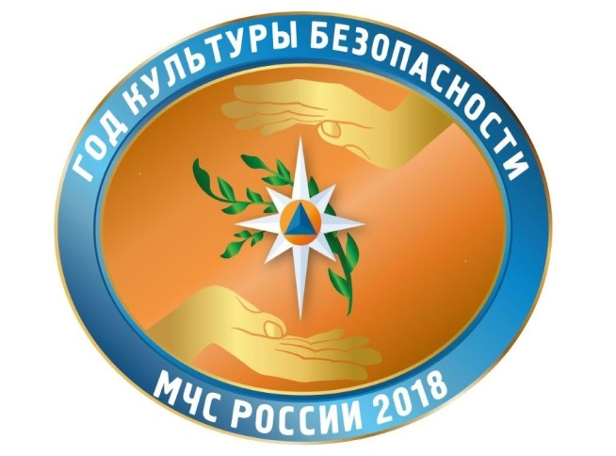 | 2018 год в МЧС России объявлен Годом культуры безопасности населения. Целью его проведения является повышение культуры безопасности в различных сферах деятельности органов государственной власти, органов местного самоуправления, организаций и населения, придания нового импульса развитию единой государственной
системы предупреждения и ликвидации чрезвычайных ситуаций (РСЧС), повышения имиджа и значимости для обеспечения безопасности государства, совершенствования органов управления, сил и средств РСЧС.
В рамках Года культуры безопасности запланированы мероприятия по подготовке подрастающего поколения и взрослого населения в вопросах культуры безопасного образа жизни, учения и тренировки по предупреждению и ликвидации аварийных и чрезвычайных ситуаций, дни открытых дверей в пожарно-спасательных подразделениях, профилактические мероприятия по соблюдению мер пожарной безопасности и безопасности на воде, а также правил поведения в аварийных и чрезвычайных ситуациях. Пройдут традиционные открытые уроки по основам безопасности жизнедеятельности в образовательных организациях и конкурсы по безопасности жизнедеятельности.
В Главном управление МЧС России по Ленинградской разработан план мероприятий, направленный на формирование культуры безопасного поведения как у детей, так и у взрослых, а также предоставляющий возможность гражданскому населению поближе познакомится с работой пожарно-спасательных подразделений. Сотрудники МЧС будут использовать различные методы обучения, адаптированные под определенный возраст аудитории. Реализация этого плана позволит повысить общий уровень знаний правил безопасности среди жителей Ленинградской области, а также сформировать ответственное отношение к чужой и собственной безопасности, что позволит, в дальнейшем, снизить количество происшествий, благодаря, гражданской сознательности.

ОНДиПР Приозерского района УНДиПР Главное управление МЧС России по Ленинградской области (тел.: 8-813-79-37-158)

